第三章 码头构造

3.1 桩
钢筋混凝土桩有非预应力和预应力两种。非预应力钢筋混凝土桩在吊运和打桩过程中，桩身会出现裂缝，影响桩的耐久性。而预应力钢筋混凝土桩的抗弯和抗裂能力好，能有效解决裂桩问题，给采用长桩和重装锤打桩创造了有利条件。所以本工程采用预应力钢筋混凝土方桩。
方桩的尺寸一般为400mm×400mm至650mm×650mm。根据本工程码头尺度，取方桩的断面尺寸为500mm×500mm，对于450mm×450mm以上的桩，通常为空心桩，空心直径决定于最小壁厚，最小壁厚由内外保护层厚度确定。由《水运工程混凝土设计规范》可得，在浪溅区混凝土最小保护层厚度为60mm，内保护层厚度不小于40mm，因此空心直径取为200mm，采用C40混凝土。
预制混凝土桩沿长度分为三部分：桩头段、桩腰段和桩尖段，如图3-1。桩头段和桩尖段受打桩震动影响较大，箍筋适当加密。为防止桩头打碎，桩顶加设4层钢筋网。

图3-1 预制钢筋混凝土空心方桩
桩头段加设钢筋网的长度为 4＝1.8m（为桩宽）。
桩尖长度一般采用（1.0~1.5）b=0.45m~0.675m，本工程取为0.5m；
箍筋加密范围为3=1.5m；
桩尖的宽度为（0.2~0.25）b=0.1~0.125m，取为0.1m。
为提高桩的承载力和减小沉降，桩尖考虑打至粉砂层（持力层）下1.0m，即高程-22.7m处。前方桩台在前轨道梁下布置两根直桩，在后轨道梁下布置一组叉桩，坡度为3：1，在两个一般纵梁下布置单直桩。后方桩台全部为单直桩，桩间距一般为3~5 m，取5.5m。

3.2 桩帽
为能安装预制的梁、板，一般需在桩的顶端设置桩帽，桩帽还可以调整打桩时产生的桩顶高程和桩位的偏差。本工程桩帽的平面形状采用矩形。当纵横梁采用现浇结构时，也可不设置桩帽，但应在桩的位置将梁加宽，满足外包宽度不小于0.25倍桩径（桩顶铰接）或0.4倍桩径（桩顶固接）的要求。桩帽一般采用现浇钢筋混凝土，本工程桩帽的平面形状采用矩形。
桩帽外包桩身的最小宽度：对于尺寸为500mm×500mm的方桩，可取桩帽外包桩身的宽度为150mm。故桩帽底面尺寸为500+150+150=800mm，桩帽顶面尺寸取为1200mm×1200mm。
桩帽高度不宜小于0.5倍的桩帽宽度，即不得小于600mm，且一般采用600~700mm，取桩帽高度为600mm。
为保证桩帽与桩之间的整体连接，桩的全部外伸钢筋应埋入桩帽内。为保证桩与桩帽的连接质量，桩头嵌入桩帽50~150mm，取100mm。为保证桩帽混凝土的质量，不应采用水下浇筑混凝土。
对于双直桩或叉桩的桩帽构造，桩帽底尺寸为1600mm×800mm，桩顶尺寸为2000mm×1200m。

3.3 横梁
横梁是梁板式高桩码头主要受力构件，作用在码头上所有荷载基本都通过其传递给基桩，受力比较复杂。为构成横向排架，横梁与基桩要整体连接，横梁做成连续梁。后方桩台因受力简单没有横向整体性要求，故后方桩台横梁做成简支梁。
横梁横断面横断面型式一般有矩形、倒T形、花篮形和倒梯形四种，其中前三种主要用于前方桩台。考虑到本工程设计使用现场叠合式结构，即下部预采用预制安装、上部采用现浇，因此前方桩台采用倒T形断面型式。后方桩台一般不设纵梁，只由板和横梁组成，横梁断面型式比较简单，为减小梁的宽度又要满足板的搁置长度要求，本工程后方桩台使用倒梯形断面。
根据受力情况，横梁高度一般为1200~2000mm，本工程取1600mm，宽度一般为400~800mm，本工程取400mm。根据《高桩码头设计与施工规范》，纵梁、横梁的搁置长度不应小于200mm，本工程取200mm.
简支板的搁置长度不宜小于150mm，本工程取150mm。设计纵梁高度1000mm，横梁与纵梁顶高程相同，故上部高度1000mm，下部高度600mm。
综上，横梁断面如图3-3所示。

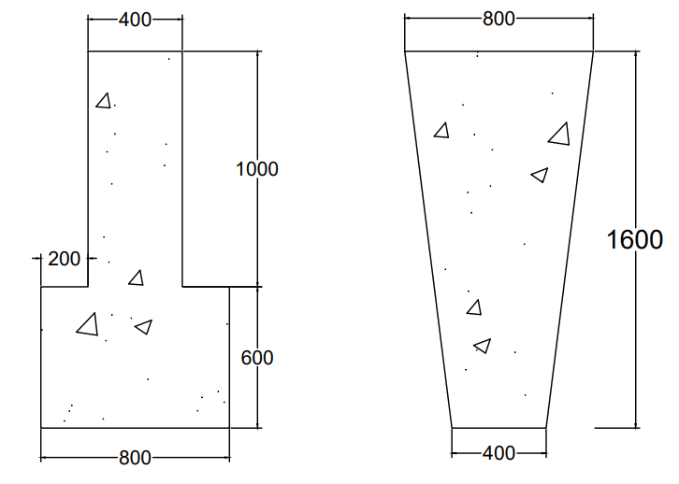

图3-3 横梁横断面图（单位：mm）

3.4 纵梁
本工程码头设有门座起重机，考虑到轨道轮压力较大，在轨道下面设有轨道梁。纵梁的横断面型式有工字形、矩形和花篮形等，而本工程门机轨道梁由于荷载较大，并且顶面需要装设钢轨，故采用空心矩形断面，而一般纵梁采用实心矩形断面。根据桩间距要求，在前方桩台共设两根轨道梁、一根一般纵梁。
纵梁高度一般为900~1500mm，本工程取1000mm；纵梁宽度一般为400~600mm，本工程取400mm。纵梁断面尺寸如图3-4、3-5所示。
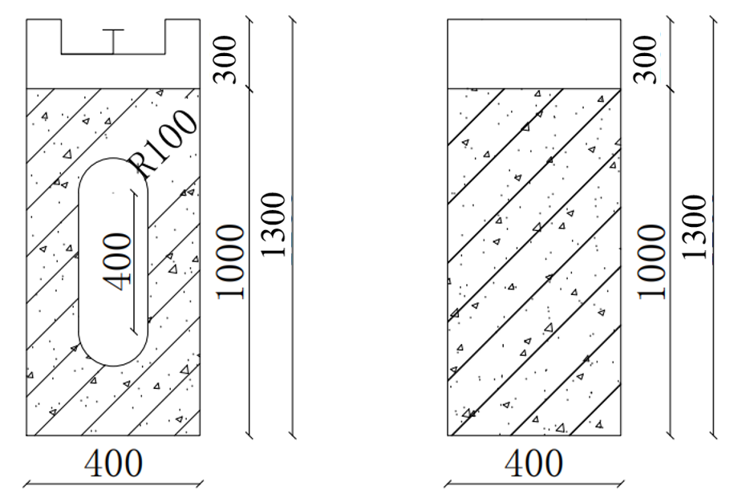
图3-4 轨道梁断面图（单位：mm） 图3-5 一般纵梁断面图（单位：mm）

3.5 面层与面板
码头面板选用实心板，为增加板的整体性，采用叠合板，下半部为预制，上半部为现浇，预制部分的表面作齿坎形。预制部分的厚度不宜小于80 mm，现浇部分的厚度不宜小于70 mm，均取为150mm，所以面板总厚度为300mm。横向接缝型式采用横向铰接。
在浇筑面板时，同时浇筑混凝土面层。混凝土面层的作用是找平码头地面和做磨耗层，厚度不应小于20 mm，取50 mm。
为防止面层混凝土在气温变化时引起膨胀或收缩而产生裂缝，面层设置伸缩缝，该缝竖向不贯通。缝宽5 ~ 10 mm，取10 mm；缝深10 ~ 15 mm，取12 mm；用沥青填塞。缝间距一般为3 ~ 5 m，取5 m。面层设置0.8%排水坡；为排出蒸汽，在面板内设置排气孔，半径为50mm，间距取为2.0m。

3.6 靠船构件
为固定橡胶护舷，设置靠船构件，一般有悬臂板式和悬臂梁式，本工程采用悬臂板式靠船构件。码头沿长度方向有全面的防护，船只不会误入码头结构下面，并可防护桩免受冰凌及其他漂浮物的撞击的优点。
悬臂板式靠船构件由悬臂板、胸墙板和水平纵梁三部分组成，每两个横向排架之间设一块。悬臂板在预制场整体预制，运到现场安装，并与横梁整体连接。两靠船构件在施工水位上的接缝在现场浇筑。悬臂板和胸墙的厚度不宜小于150mm，本工程取150mm。靠船构件顶高程与码头面高程相同，为+8.5m，底高程取+4.5 m。
靠船构件断面如下图3-6所示。
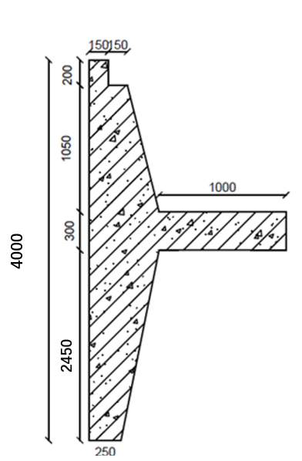
图3-6 靠船构件断面图

第四章 荷载计算
取一个横向排架为计算单元，根据上述计算及布置，可得前方桩台横向排架间距7.2m，后方桩台横向排架间距3.8m。根据《港口工程荷载规范》，取钢筋混凝土容重为25 kN/m³，混凝土容重为24 kN/m³，进行前方桩台的荷载计算以及横向排架计算。

4.1 永久荷载
码头承受的永久作用为结构自重力。结构作用的永久荷载包括：码头面板和面层的自重力，门机轨道梁和靠船构件架自重力，纵梁的自重力，横梁的自重力。

4.1.1 面板及面层荷载
面板及面层荷载均为均布荷载，面层为混凝土，厚度不宜小于50 mm，取50mm；面板为钢筋混凝土，考虑到钢筋保护层厚度和齿坎的高度以及施工等因素，预制部分的厚度不宜小于80mm。现浇部分的厚度不宜小于70mm，各自取150mm，故总厚度可取300 mm。
面层自重：
面板自重：

4.1.2 横梁自重
横梁为钢筋混凝土结构，断面为倒T形，自重为均布荷载。
横梁自重：

4.1.3 纵梁自重
纵梁包括门机轨道梁与一般纵梁，均为钢筋混凝土结构，前者为空心矩形断面，后者为实心矩形断面。纵梁自重为集中力。
净跨
门机轨道梁自重：
一般纵梁自重

4.1.4 靠船构件自重
靠船构件为钢筋混凝土结构，自重为集中力。
利用CAD MASSPROP计算靠船构件的面积$S_{3}=1.52m^{2}$
靠船构件自重：$G_{3}=γ_{2}lS_{3}=25×5.7×1.52=216.6$kN

4.1.5 盖板与隔板自重
工艺管沟盖板隔板自重为集中荷载
$$G_{4}=γ_{2}lbh=25×7.2×(0.15×1.65+0.1×1.05)=63.45kN$$

4.2 可变荷载

4.2.1 堆货荷载
前方桩台面载为人群荷载5kPa，后方桩台考虑汽车转运及停放，按照均布荷载30kPa计算。
前方桩台堆货荷载：$q_{1}=q_{1}l_{1}=5×7.2=36$kN/m
后方桩台堆货荷载：$q_{2}=q_{2}l_{2}=30×3.8=114$kN/m

4.2.2 门机荷载
根据10版《港口与海岸水工建筑物》，轨距10.5m，起重量10t，荷载代号的门座起重机，即为新规范中Mh-10-30，取其有4根支腿，每根支腿包含4个承重轮，荷载。
图4-1所示为吊臂位置示意图，表4-1为工作状态下的支腿竖向荷载标准值。

图4-1 吊臂位置示意图
表4-1 工作状态下的支腿竖向荷载标准值
位置 | 支腿编号 | 支腿竖向荷载
1 | A | 880
 | B | 880
 | C | 320
 | D | 320
2 | A | 1000
 | B | 600
 | C | 200
 | D | 600
3 | A | 880
 | B | 320
 | C | 320
 | D | 880
由于门机轨道梁是动荷载，因此利用影响线来计算最不利荷载布置位置。
纵梁可采用C30混凝土，故
由拟定门机轨道梁尺寸可知其面积，截面惯性矩。
本工程门机轨道梁可视为7跨连续梁，梁跨度为6m，码头变形缝处为1.5m悬臂梁，利用ANSYS建立的7跨连续梁模型。
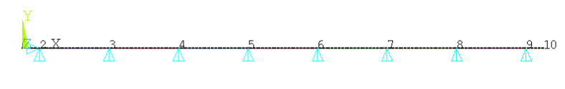
图4-2 7跨连续梁模型
依次绘制荷载作用在支点上时的影响线，将影响线数据导出到EXCEL表，找到各种工况下所有支座在不同力组合中的最不利情况如下：
表4-2 不同工作状态下门机轨道梁的最不利支座反力表
吊臂位置 | 支腿编号 | 支腿竖向荷载（kN） | 支座反力（kN）
1 | A | 880 | 824.73
 | B | 880
 | C | 320 | 299.90
 | D | 320
2 | A | 1000 | 962.41
 | B | 600
 | C | 200 | 588.62
 | D | 600
3 | A | 880 | 861.45
 | B | 320
 | C | 320 | 861.45
 | D | 880

上表中的最不利情况发生在支腿A作用于支座3处时，相比于吊臂在2、3处时的支座反力，吊臂位置在1处时不作为优先考虑的情况。

4.2.3 船舶荷载
由规范得，作用在固定式系船、靠船结构上的船舶荷载包括：
（1）由风和水流产生的系缆力
（2）由风和水流产生的挤靠力
（3）船舶靠岸时产生的撞击力
（4）系泊船舶在波浪作用下产生的撞击力。
1. 系缆力
系缆力考虑风和水流对计算船舶共同作用所产生的横向分力总和与纵向分力总和。由《港口工程荷载规范》，厦门百年一遇风压0.95KPa，五十年一遇风压0.8KPa，十年一遇风压0.5KPa，此处取基本W₀=0.85KPa。
（4-1）
代入式（5-1）中，计算得风速为
由《港口工程荷载规范》，作用在船舶上的风压力的横向分力和纵向分力可按下式计算：
（4-2）
（4-3）
式中：
F_{xw}，F_{yw}—分别为作用在船舶上的计算风压力的横向和纵向分力（kN）；
A_{xw}，A_{yw}—分别为船体水面以上横向和纵向受风面积（m2），查表，按照1000t滚装船船，75％保证率，满载时，分别取880m²、232m²；
V_{x}，V_{y}—分别为设计风速的横向和纵向分量（m/s）， V_{x}，V_{y}—分别为设计风速的横向和纵向分量（m/s），对没有特殊要求的港口，可按九级风，分别取22.5m/s，0m/s；
ξ1—风压不均匀折减系数，查表，按照船长99m，可取0.90；
ξ2—风压高度变化修正系数，查表，按照船舶水面以上高度5.6m，按内插法取值为1.02。
得：
船舶系缆力按照下列公式计算：
（4-6）
（4-7）
（4-8）
（4-9）
式中：
、、：系缆力标准值N（kN）的横向分力、纵向分力和竖向分力；
、 ：可能同时出现的风和水流对船舶产生的横向分力总和与纵向分力总和（kN）；
：系缆力标准值；
：计算船舶同时受力的系船柱数目，根据荷载规范，这里船舶总长120m>100m，取n=3；
：系船柱受力分布不均匀系数，由 ，取 ；
：系船缆的水平投影于码头前沿线的夹角，取30°；
：系船缆的水平投影于码头前沿线的夹角，对于海船码头，取15°。
代入公式计算得计算，得：
系缆力：
系缆力的横向分力：
系缆力的纵向分力：
系缆力的竖向分力：
系缆力水平分力对横向排架的作用点距横梁中性轴的距离为脖高加面板面层厚度加中性轴至横梁顶部距离。
中性轴至顶部距离为：
则有系缆力水平分力对横向排架的作用点距横梁中性轴的距离为
力矩
2. 船舶挤靠力
该码头防冲设备间断布置，挤靠力标准值按下式计算：
(4-10)
其中， ：挤靠力标准值（kN）；
：挤靠力不均匀系数，取1.3；
：可能同时出现的风和水流对船舶作用产生的横向分力总和（kN）；
：与船舶接触的防冲设备总数和个数。
代入式（4-10），可得：
由橡胶防冲设备标高可知，当船舶只挤靠第三排橡胶护舷时为最危险受力情况，船舶挤靠力作用点距中性轴的距离，此时挤靠力弯矩值为.
3. 船舶撞击力
船舶靠岸时的撞击能量由2.5.4节可知单个护舷吸收能量为8.4KJ，单个排架反力为207.3kN。
考虑设计低水位时船舶撞击力对横向排架的作用力臂最长，船舶撞击力作用点距中性轴的距离与挤靠力相同。
则撞击力弯矩为

